СОВЕТ ДЕПУТАТОВ
МУНИЦИПАЛЬНОГО ОКРУГА
ХОРОШЕВО-МНЕВНИКИ
в городе Москве

РЕШЕНИЕ

04 июня 2024 года № 8-3.1/43

О согласовании установки ограждающих
устройств по адресу: проспект Маршала
Жукова, д. 35, корп. 1

В соответствии с пунктом 5 части 2 статьи 1 Закона города Москвы от 11 июля 2012 года № 39 «О наделении органов местного самоуправления муниципальных округов в городе Москве отдельными полномочиями города Москвы», постановлением Правительства Москвы от 2 июля 2013 года № 428-ПП «О порядке установки ограждений на придомовых территориях в городе Москве» рассмотрев обращение жителей корпуса 1 многоквартирного дома 35 по проспекту Маршала Жукова,

СОВЕТ ДЕПУТАТОВ РЕШИЛ:

1. Согласовать установку 4 (четырех) ограждающих устройств по адресу: проспект Маршала Жукова, дом 35, корп. 1 для регулирования въезда и выезда транспортных средств на придомовую территорию согласно схеме (приложение).
2. Направить настоящее решение в управу района Хорошево-Мневники города Москвы, Департамент территориальных органов исполнительной власти города Москвы и уполномоченному представителю многоквартирного дома по вопросам, связанным с установкой ограждающих устройств и их демонтажем.
3. Опубликовать настоящее решение в бюллетене «Московский муниципальный вестник» и разместить на официальном сайте муниципального округа Хорошево-Мневники www.mun-hormn.mos.ru в информационно-телекоммуникационной сети «Интернет».

Глава муниципального округа
Хорошево-Мневники М.А. Попков

Приложение
к решению Совета депутатов
муниципального округа Хорошево-Мневники
от 04 июня 2024 года № 8-3.1/43

Схема размещения шлагбаумов

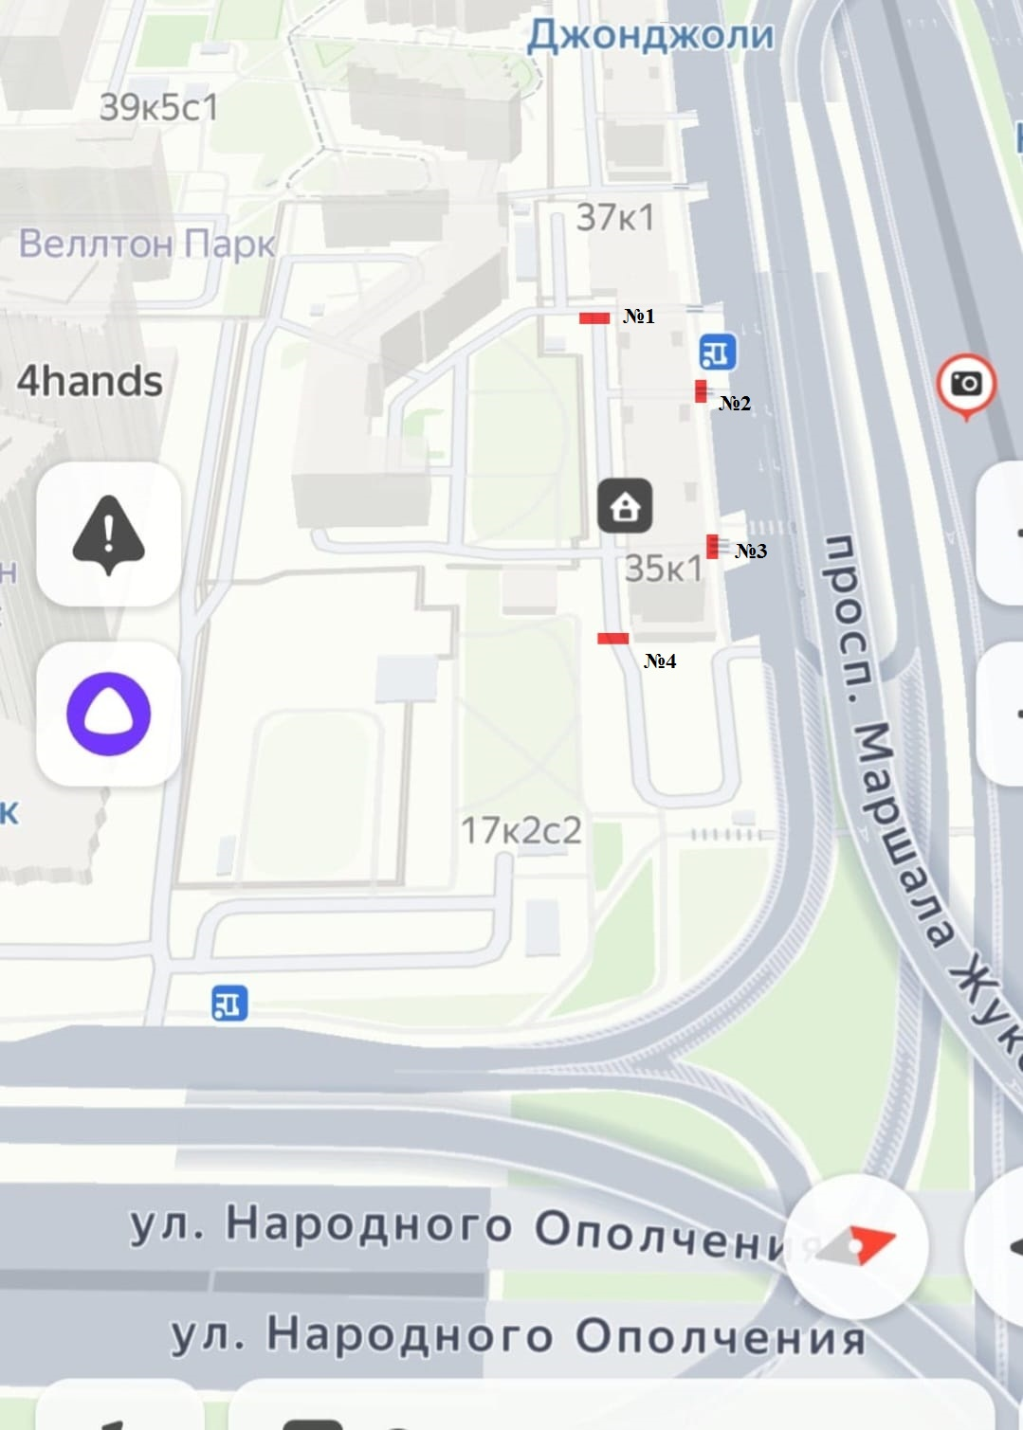

Тип, размер, внешний вид ограждающих устройств:

№ на Схеме | Тип, размер, технические характеристики | Внешний вид
1, 2, 4 | Тип шлагбаума: Шлагбаум автоматический с электромеханическим приводом поднятия и опускания стрелы.  Шлагбаум состоит из алюминиевой стрелы и стальной стойки, установленной на бетонное основание и закрепленной болтами, вмонтированными в бетонное основание. В стойке шлагбаума находится электромеханический привод, а также блок электронного управления. Привод, перемещающий стрелу, состоит из электродвигателя, редуктора, а также двух пружин, балансирующих вес стрелы. Шлагбаум снабжен регулируемым устройством безопасности, а также устройством фиксации стрелы в любом положении и ручной расцепитель для работы в случае отсутствия электроэнергии.  Размеры шлагбаума:  - Длина стрелы шлагбаума – до 4 метров;  - Ширина стрелы шлагбаума – 30 мм;  - Высота стойки шлагбаума – 1007 мм;  - Длина стойки шлагбаума – 260 мм;  - Ширина стойки шлагбаума – 220 мм;  - Высота установки стрелы шлагбаума – 884 мм.  Технические характеристики шлагбаума: | 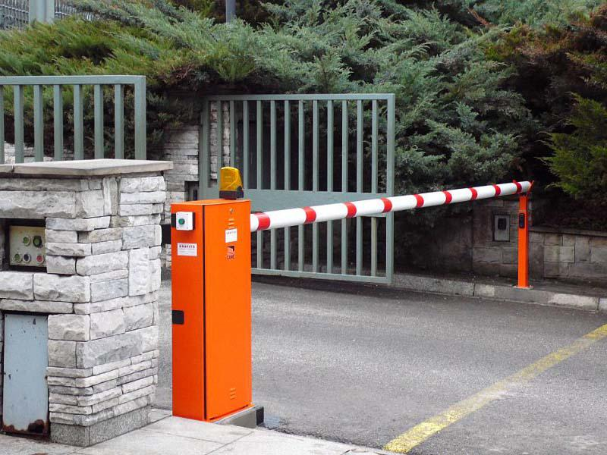
  Питающее напряжение | 220В ( ± 10%), 50 Гц
  Диапазон рабочих температур | - 20 ... +55 С
  Защитное покрытие | Катафорез
  Краска | Полиэфир RAL 2004
  Класс защиты | IP54(NEMA 3)
  Масса | 47 кг
  Мощность двигателя | 300 Вт
  Интенсивность использования | 100 %
  Вращающий момент | 200 Нм
  Время открывания | 2-6 с
3 | Шлагбаум механический поворотный длина стрелы 3 метра Горизонтально поворотный шлагбаум фиксируется в закрытом и открытом положении, при помощи замка, который вешается в проушину, блокируя стрелу. Распашной шлагбаум поворотный механический состоит из металлической опорной тумбы, стрела круглого сечения стальная и ответная опорная часть, для крепления стрелы в фиксированном, закрытом положении, закладная деталь-арматура для бетонирования.  Характеристики механического шлагбаума поворотного металлического 3000 мм :  Тумба шлагбаума: из трубы 80х80х3 (2 шт.), высота Н1000 мм  Стрела: из стальной трубы ф70х2 мм, 3000 мм длина.  Светоотражающие наклейки: на стрелу шлагбаума  Опорная часть: из уголка 63х5 - 2шт.  Отверстия в опорной части: ф16 в количестве 2шт под анкера  Проушины для навесного замка: фиксация в горизонтальном положении  Покрытие: полимерная порошковая краска RAL 3000, стрела RAL 9016 | 